**本科生国家奖学金申请操作流程说明**

**一、系统登录**

1. 打开学生综合数据平台 http://stu.bit.edu.cn/，用统一认证密码登录；

2. 登录后在应用大厅处点击“奖学金”，进入奖学金申请模块；

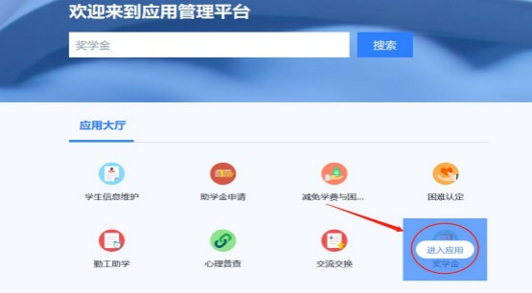

**二、奖学金申请**

1. 点击要申请的奖学金（以本科生国家奖学金为例）；

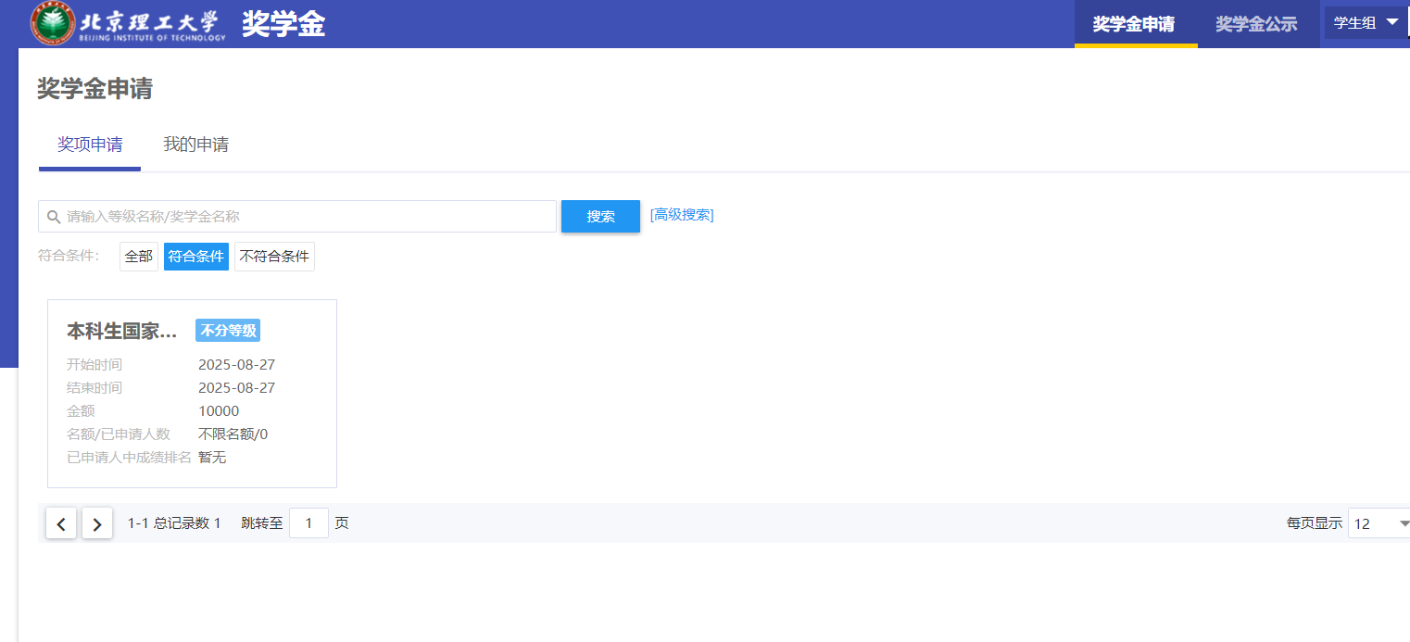

2. 填写各项信息

（1）“获奖情况”：所填写的成果务必为2024-2025学年内校级（含）以上的荣誉。按照教育部国奖评审系统的要求，请同学至多填写4条获奖信息。国家奖学金、国家励志奖学金的颁奖单位是教育部；本科生奖学金颁奖单位是北京理工大学；

（2）“学习情况”：填写2024-2025学年的学习、综测情况，本科生国家奖学金学习成绩排名和综合测评排名均在10%以内（本科生国家励志奖学金为60%以内），两个专业年级人数必须一致；

（3）“实践和科研情况”：点击“添加”按钮，填写2024-2025学年的实践情况、论文发表情况、专利情况；

（4）“申请理由”**（必填）**：内容介于**200到300字之间**，全面详实、如实反映本人学习成绩、社会实践、创新能力、综合素质四个方面的突出表现。

3. 填写全部信息后点击“提交”。

**三、修改申请**

1. 如果要撤回修改可在“我的申请”中点击“申请详情”

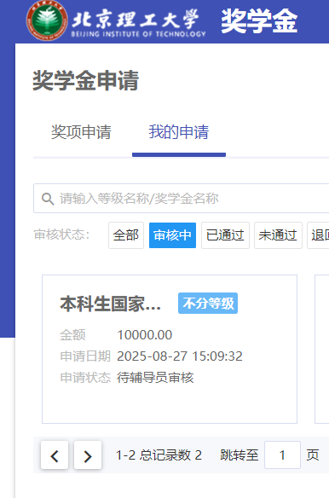

2. 点击“撤回申请”

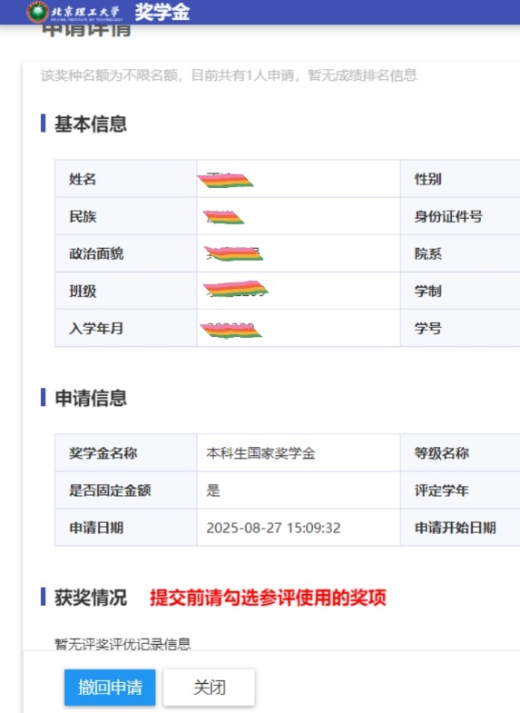

3. 修改信息后再次提交

**注：**本科生国家奖学金、国家励志奖学金为等额推荐评审，学校评审环节及信息上报均以各学院、书院经学工平台报送的excel表格信息为准，系统内信息可按照各自学院、书院的通知和要求填写。